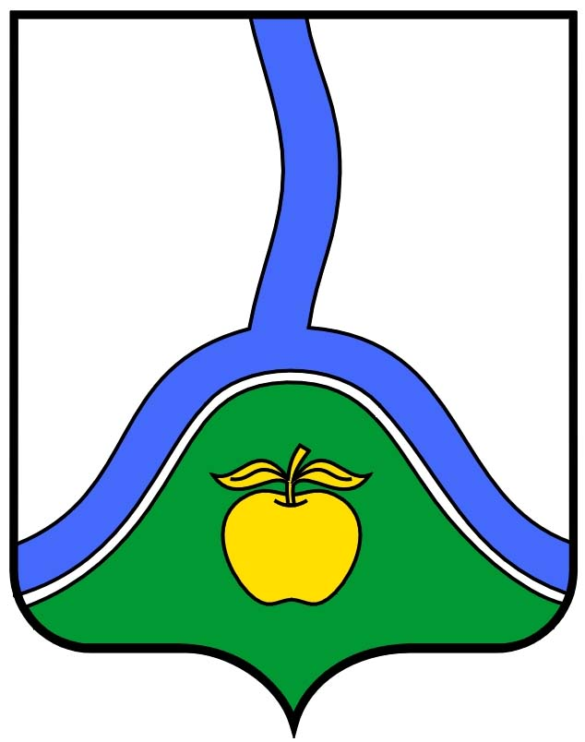

**АДМИНИСТРАЦИЯ ГОРОДСКОГО ПОСЕЛЕНИЯ ГОРОД РОССОШЬ**

**РОССОШАНСКОГО МУНИЦИПАЛЬНОГО РАЙОНА ВОРОНЕЖСКОЙ ОБЛАСТИ**

# **ПОСТАНОВЛЕНИЕ**

от ____05 декабря____ 2018 г. № __1318__

г. Россошь

**О внесении изменений в постановление администрации городского поселения город Россошь от 15 августа 2017 г. № 1117 «Об утверждении Порядка представления, рассмотрения и оценки предложений заинтересованных лиц о включении дворовой территории многоквартирного дома в муниципальную программу на 2018-2022 годы, Порядка представления, рассмотрения и оценки предложений граждан и организаций о включении общественной территории, в муниципальную программу на 2018-2022 годы, Положения о порядке и формах трудового участия заинтересованных лиц в выполнении работ по благоустройству дворовых территорий многоквартирных домов»**

В соответствии с Федеральным законом от 06.10.2003 г. №131-ФЗ «Об общих принципах организации местного самоуправления в Российской Федерации», Постановлением Правительства РФ от 10.02.2017 N 169 «Об утверждении Правил предоставления и распределения субсидий из федерального бюджета бюджетам субъектов Российской Федерации на поддержку государственных программ субъектов Российской Федерации и муниципальных программ формирования современной городской среды», приказом Министерства строительства и жилищно-коммунального хозяйства РФ от 6 апреля 2017 г. № 691/пр «Об утверждении методических рекомендаций по подготовке государственных программ субъектов Российской Федерации и муниципальных программ формирования современной городской среды в рамках реализации приоритетного проекта «Формирование комфортной городской среды» на 2018 - 2022 годы»

**ПОСТАНОВЛЯЮ:**

1. Внести в постановление администрации городского поселения город Россошь от 15 августа 2017 г. № 1117 «Об утверждении Порядка представления, рассмотрения и оценки предложений заинтересованных лиц о включении дворовой территории многоквартирного дома в муниципальную программу на 2018-2022 годы, Порядка представления, рассмотрения и оценки предложений граждан и организаций о включении общественной территории, в муниципальную программу на 2018-2022 годы, Положения о порядке и формах трудового участия заинтересованных лиц в выполнении работ по благоустройству дворовых территорий многоквартирных домов» следующие изменения:

1.1. Пункт 4 постановления изложить в следующей редакции:

«4. Предложения принимаются по адресу: 396650, г. Россошь, пл. Ленина,4, администрация городского поселения город Россошь с 10.12.2018 года до 09.01.2019 года в рабочие дни с 08:00 до 17:00 часов (перерыв на обед с 12:00 часов до 13:00 часов).».

1.2. Дополнить пункт 6 приложения 1 подпунктом 6.2 следующего содержания:

«6.2. В случае если за прошедший год произошли изменения, которые могут повлечь за собой увеличение балла, присваиваемого в соответствии с критерием оценки предложения адресный перечень дворовых территорий многоквартирных домов городского поселения город Россошь Россошанского муниципального района Воронежской области, нуждающихся в благоустройстве (с учетом их физического состояния) и подлежащих благоустройству в 2018-2022 годы актуализируется в соответствии с рассмотренными предложениями граждан.».

2. Опубликовать настоящее постановление в газете «Вечерняя Россошь» и разместить на официальном сайте администрации городского поселения город Россошь [www.rossosh.info](http://www.rossosh.info) в сети «Интернет».

3. Контроль за исполнением постановления оставляю за собой.

Глава администрации

городского поселения город Россошь В.А. Кобылкин